Mateřská škola Tuhaň
“U KOČIČÁKŮ“
.DĚKUJEME FOTBALOVÉMU SVAZU z Tuhaně ZA DEN PLNÝ SOUTĚŽÍ A POHYBU PRO DĚTI. 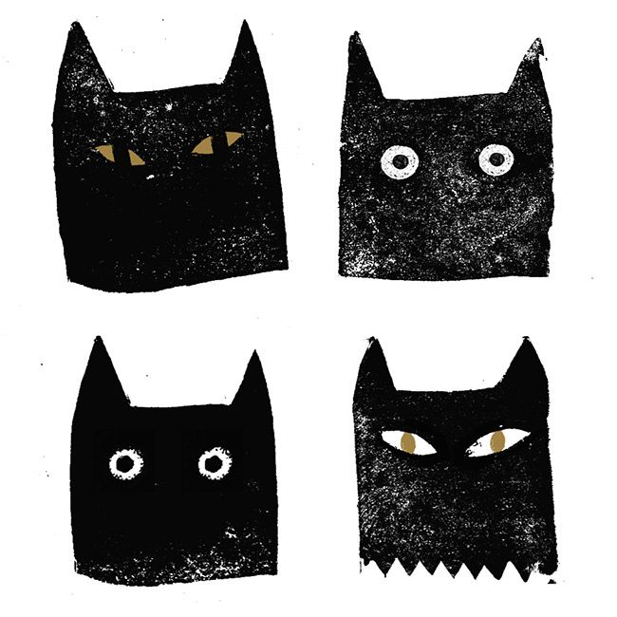

Kočičáci a kocomouři děkují

